«Я говорю на трех языках!»
Электронный сборник тем:
Русский, английский и немецкий языки.

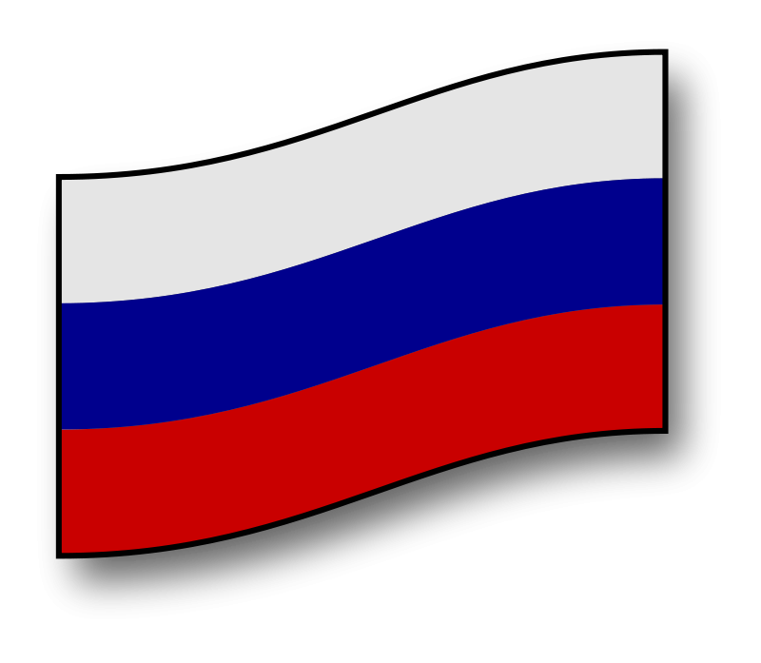

«Один язык приводит
вас в коридор жизни.
Два языка открывают
все двери на этом пути»
(Фрэнк Смит)
Стало популярным изучение иностранных языков, кроме того все большее распространение получает тенденция овладения несколькими иностранными языками. Первым иностранным языком, в большинстве случаев, является английский язык, на базе которого дети начинают изучение другого иностранного языка. В нашей школе вторым иностранным языком является немецкий язык. Если вы знаете английский, то у вас есть преимущество в изучении немецкого. Современный немецкий и английский языки произошли от общего германского праязыка, поэтому у них есть определенные сходства в лексике и грамматике.
Для более успешного овладения вторым иностранным языком был разработан русско-англо-немецкий электронный сборник тем. Данные темы облегчат изучение новой лексики для начинающих изучать немецкий язык.
Для создания работы использовалась образовательная онлайн - платформа Core.

СОДЕРЖАНИЕ
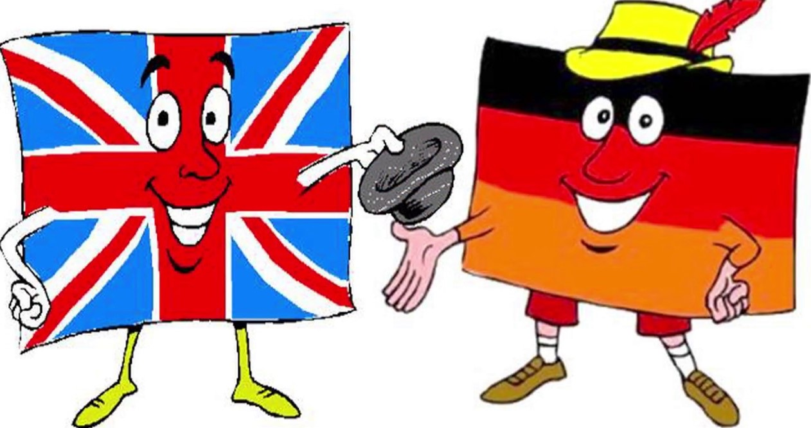
1. Обо мне (https://coreapp.ai/app/player/lesson/605099ffd5315858fd9a5831 )
2. Моя семья (https://coreapp.ai/app/player/lesson/605175591c2ecb44c7d67fc7 )
3. Мои друзья (https://coreapp.ai/app/player/lesson/605176e71c2ecb44c7d67fd6 )
4. Домашние питомцы (https://coreapp.ai/app/player/lesson/6051777f1c2ecb44c7d67fdd )
5. Мой дом (https://coreapp.ai/app/player/lesson/6051781c1c2ecb44c7d67fe7 )
6. Мой день (https://coreapp.ai/app/player/lesson/605178b41c2ecb44c7d67fee )
7. Моя школа (https://coreapp.ai/app/player/lesson/6051793c1c2ecb44c7d67ff5 )
8. Мое село (https://coreapp.ai/app/player/lesson/605179c11c2ecb44c7d67ffc )
9. Покупки (https://coreapp.ai/app/player/lesson/60517a711c2ecb44c7d68003 )
10. Еда (https://coreapp.ai/app/player/lesson/60517af61c2ecb44c7d6800a )
11. Времена года (https://coreapp.ai/app/player/lesson/60517b881c2ecb44c7d68011 )

1.About Myself

My name is …
I am ten years old.
I am a pupil.
I am a pupil of fifth form.
I like to go to school.
I am from Russia.
I live in Prokopyevskiy district.

Обо мне

Меня зовут …
Мне десять лет.
Я – ученик (ученица).
Я – ученик (ученица) пятого класса.
Я люблю ходить в школу.
Я из России.
Я живу в Прокопьевском районе.

Über mich

Ich heiße …
Ich bin zehn Jahre alt.
Ich bin Schüler.
Ich bin ein Schüler der fünften Klasse.
Ich besuche die Schule gern.
Ich komme aus Russland.
Ich lebe im Bezirk Prokopyevsky.

Проверь себя!
Русский язык | Английский язык | Немецкий язык
Имя
Ученик
Класс
Школа
Россия
Перейди по ссылке: https://coreapp.ai/app/player/lesson/605157bb1c2ecb44c7d67f91

2.My Family

I have got a big family.
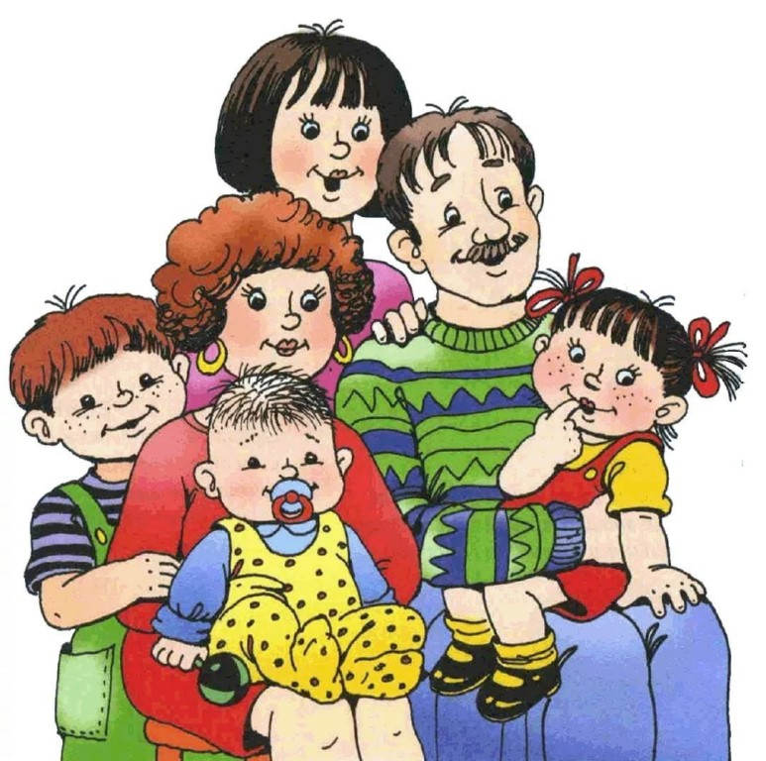I have got a father, a mother, a grandfather, a grandmother, a brother and a sister.
My mother is a doctor.
Her name is …
My father is a driver.
His name is …
My sister is three years old and my brother is six years old.
They go to the kindergarten.
I love my family very much.

Моя семья

У меня большая семья.
У меня есть папа, мама, дедушка, бабушка, брат и сестра.
Моя мама – врач.
Ее зовут …
Мой папа – водитель.
Его зовут …
Моей сестре три года и моему брату шесть лет.
Они ходят в детский сад.
Я люблю мою семью очень сильно.

Meine Familie

Ich habe eine große Familie.
Ich habe einen Vater, eine Mutter, einen Großvater, eine Großmutter, einen Bruder und eine Schwester.
Meine Mutter ist ärztin.
Sie heißt…
Mein Vater ist Fahrer.
Er heißt…
Meine Schwester ist drei Jahre alt und
mein Bruder ist sechs Jahre alt.
Sie gehen in den Kindergarten.
Ich liebe meine Familie.

Проверь себя!
Русский язык | Английский язык | Немецкий язык
Семья
Папа
Мама
Бабушка
Дедушка
Брат
Сестра
Перейди по ссылке: https://coreapp.ai/app/player/lesson/605175c01c2ecb44c7d67fca

3.My Friends

I have got a lot of friends.
We are classmates.
We go to school and return home together.
We like to play different games after school.
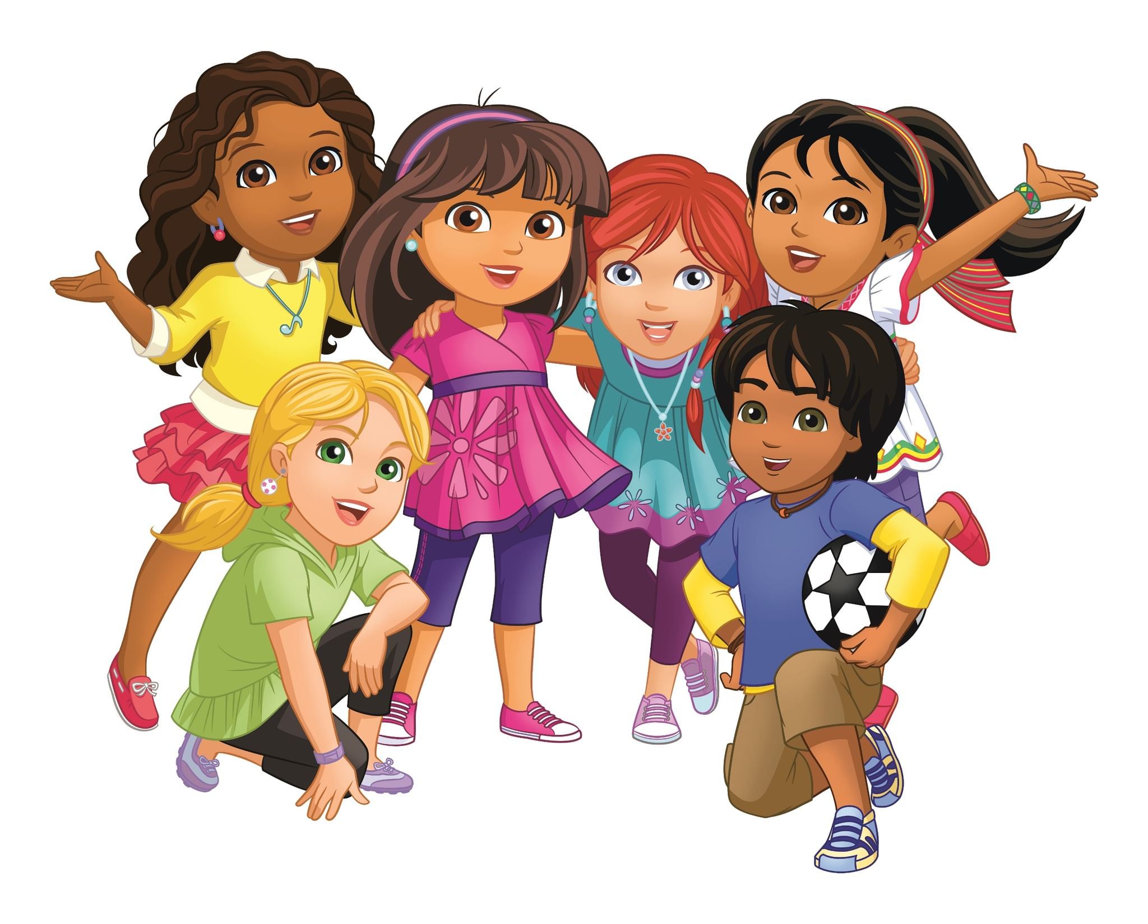Ann is my best friend.
She is eleven years old.
She is very clever and
talkative.

Мои друзья

У меня много друзей.
Мы – одноклассники.
Мы ходим в школу и возвращаемся домой вместе.
Мы любим играть в разные игры после школы.
Аня – моя лучшая подруга.
Ей одиннадцать лет.
Она очень умная и разговорчивая.

Meine Freunde

Ich habe viele Freunde.
Wir sind Klassenkameraden.
Wir gehen zur Schule und kehren zusammen nach Hause zurück.
Wir spielen gern verschiedene Spiele nach der Schule.
Ann ist meine beste Freundin.
Sie ist elf Jahre alt.
Sie ist sehr klug und gesprächig.

Проверь себя!
Русский язык | Английский язык | Немецкий язык
Друзья
Одноклассники
Умный
Разговорчивый
Перейди по ссылке: https://coreapp.ai/app/player/lesson/605177351c2ecb44c7d67fd8

4.Pets

Many people have got pets at their home.
The pets are cats, dogs, parrots, fish and hamsters.
We must take care about them.
I have got a cat and two goldfish.
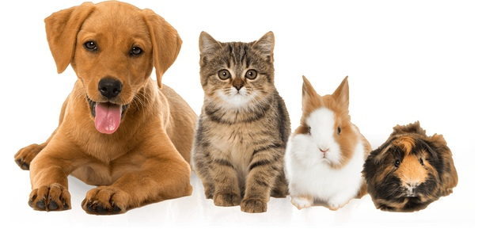I like to play with my cat.
My friend has got a dog.
He walks his dog three times a day.
We like our pets.

Домашние питомцы

У многих людей есть домашние питомцы дома.
Домашние питомцы – это кошки, собаки, попугаи, рыбки и хомячки.
Мы должны заботиться о них.
У меня есть кошка и две золотых рыбки.
Мне нравится играть с моей кошкой.
У моего друга есть собака.
Он выгуливает свою собаку три раза в день.
Мы любим наших домашних питомцев.

Haustiere

Viele Menschen haben Haustiere zu Hause.
Das sind Katzen, Hunde, Papageien, Fische und Hamster.
Wir müssen uns um sie kümmern.
Ich habe eine Katze und zwei Goldfische.
Ich spiele gern mit meiner Katze.
Mein Freund hat einen Hund.
Er geht nit seinem Hund dreimal am Tag spazieren.
Wir lieben unsere Haustiere.

Проверь себя!
Русский язык | Английский язык | Немецкий язык
Домашние питомцы
Кошка
Собака
Рыбы
Хомяк
Попугаи
Перейди по ссылке: https://coreapp.ai/app/player/lesson/605177c41c2ecb44c7d67fdf

5.My House

My family and I live in a house.
My grandparents live in a flat.
Our house is big and comfortable.
There are nine rooms in my house.
They are a kitchen, a dining room, a living room, a bathroom, a toilet, a hall and three bedrooms.
We have got a big garden near our house.
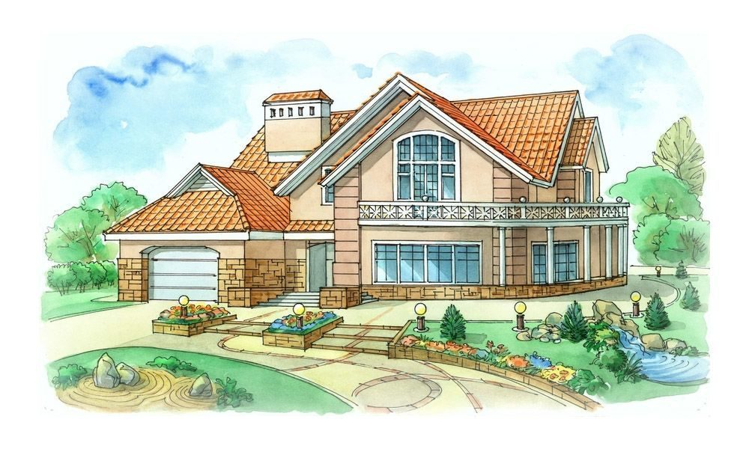My mother grows vegetables and flowers in it.

Мой дом

Моя семья и я живем в доме.
Мои дедушка и бабушка живут в квартире.
Наш дом большой и уютный.
Девять комнат есть в моем доме.
Это кухня, столовая комната, зал, ванная комната, туалет, прихожая и три спальни в нашем доме.
У нас есть большой сад рядом с домом.
Моя мама выращивает овощи и цветы.

Mein Haus

Meine Familie und ich leben in einem Haus.
Meine Großeltern leben in einer Wohnung.
Unser Haus ist groß und gemütlich.
Neun Zimmer gibt es in meinem Haus.
Das sind eine Küche, ein Esszimmer, ein Wohnzimmer, ein Bad, eine Toilette ,eine Flur, und drei Schlafzimmer.
Wir haben einen großen Garten neben dem Haus.
Meine Mutter pflanzt Gemüse und Blumen dort.

Проверь себя!
Русский язык | Английский язык | Немецкий язык
Дом
Квартира
Спальня
Столовая комната
Кухня
Сад
Перейди по ссылке: https://coreapp.ai/app/player/lesson/605178581c2ecb44c7d67fe9

6.My Day
I get up at six o`clock.
I do morning exercises, wash my hands and face and have breakfast.
Then I put on my school uniform and go to school.
My lessons begin at eight o`clock and end at twelve o`clock.
I return home at one o`clock.
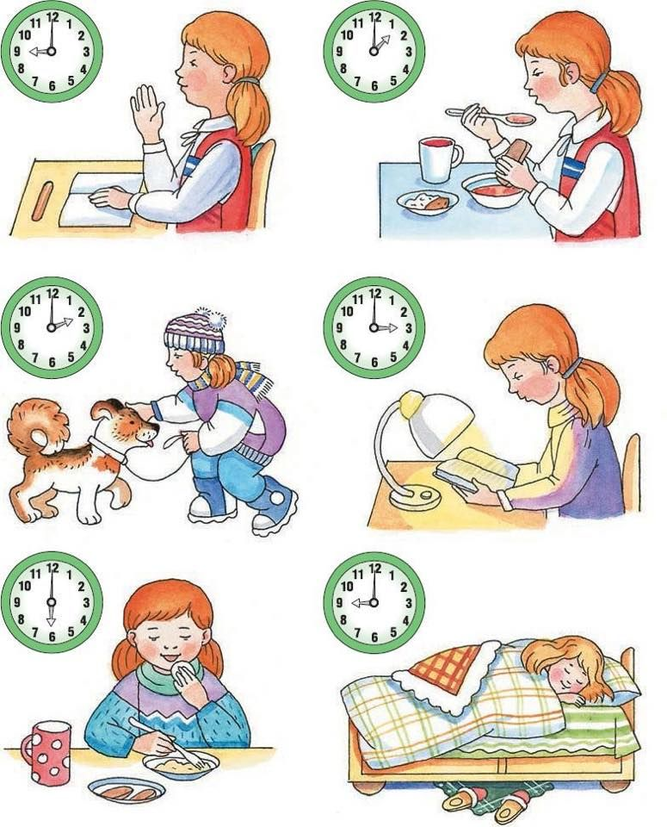I have dinner and relax. Then I do my homework.
I watch TV, play chess with my father or help my mother at the kitchen in the evening.
I go to bed at ten o`clock.

Мой день
Я просыпаюсь в шесть часов.
Я делаю зарядку, умываюсь и завтракаю.
Затем я надеваю школьную форму и иду в школу.
Мои уроки начинаются в восемь часов и заканчиваются в двенадцать.
Я возвращаюсь домой в час. Я обедаю и отдыхаю.
Затем я делаю мою домашнюю работу.
Я смотрю телевизор, играю в шахматы с папой или помогаю маме на кухне вечером.
Я иду спать в десять часов.

Mein Tag

Ich wache um sechs Uhr auf.
Ich mache Übungen, wasche mich und frühstücke.
Dann ziehe ich meine Schuluniform an und gehe in die Schule.
Mein Unterricht beginnt um acht Uhr und endet um zwölf Uhr.
Ich komme in einer Stunde nach Hause.
Ich esse zu Mittag und ruhe mich.
Dann mache ich meine Hausaufgaben.
Ich sehe fern, spiele Schach mit meinem Vater oder helfe meiner Mutter am Abend in der Küche.
Ich gehe um 10 Uhr zu Bett.

Проверь себя!
Русский язык | Английский язык | Немецкий язык
Просыпаться
Делать зарядку
Завтракать
Обедать
Домашняя работа
Перейди по ссылке: https://coreapp.ai/app/player/lesson/605178fa1c2ecb44c7d67ff0

7.My School

My school is big and modern.
Our teachers are kind and clever.
I have got five lessons every day.
There are Maths, Russian language, Biology, Music, Geography, English language, German language, Physical Education and others.
My favourite subject is English language.
We speak, read and learn poems at English lessons.
I learn English because I want to travel.

Моя школа

Моя школа большая и современная.
Наши учителя добрые и умные.
У меня пять уроков каждый день.
Математика, русский язык, биология, музыка, география, английский язык, немецкий язык, физическая культура и другие.
Мой любимый предмет – английский язык.
Мы говорим, читаем и учим стихи на уроках английского языка.
Я учу английский язык, потому что я хочу путешествовать.

Meine Schule

Meine Schule ist groß und modern.
Unsere Lehrer sind freundlich und klug.
Ich habe jeden Tag fünf Unterrichtsstunden.
Das sind Mathematik, Russisch, Biologie, Musik, Erdkunde, Englisch, Deutsch, Sport und andere.
Mein Lieblingsfach ist Englisch.
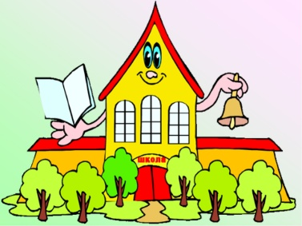
Wir sprechen, lesen und lernen Gedichte in Englischstunden.
Ich lerne Englisch, weil ich reisen möchte.

Проверь себя!
Русский язык | Английский язык | Немецкий язык
Учитель
Предмет
Математика
Биология
География
Физическая культура
Перейди по ссылке: https://coreapp.ai/app/player/lesson/605179841c2ecb44c7d67ff7

8.My Village

I live in a small village.
It is Sharap.
It is my motherland and I like this place very much.
There is a school, a shop, a hospital and a house of culture in my village.
There are a lot of interesting Clubs at the house of culture.
You can study to draw, sing or dance here.
I often take part in different competitions at school.
Moreover, you can ski at the school stadium or skate at the school skating-ring.

Мое село

Я живу в маленьком селе.
Это – Шарап.
Это моя родина и я люблю это место очень сильно.
Есть школа, магазин, медицинский пункт и дом культуры в моем селе.
Есть много интересных кружков в доме культуры.
Ты можешь научиться рисовать, петь или танцевать здесь.
Я часто принимаю участие в разных конкурсах в школе.
Кроме того, ты можешь покататься на лыжах на школьном стадионе или покататься на коньках на школьном катке.

Mein Dorf

Ich lebe in einem kleinen Dorf.
Es ist Scharap.
Es ist mein Vaterland und ich mag diesen Ort gern.
Es gibt eine Schule, ein Geschäft, eine medizinische Einrichtung und ein Kulturhaus in meinem Dorf.
Es gibt viele interessante Zirkel im Kulturhaus.
Du kannst hier zeichnen, singen oder tanzen lernen.
Ich nehme oft an verschiedenen Wettbewerben in der Schule teil.
Außerdem du kannst im Schulstadion Ski fahren oder auf der Eisbahn Schlittschuh laufen.

Проверь себя!
Русский язык | Английский язык | Немецкий язык
Село
Родина
Кружок
Конкурс
Школьный стадион
Школьный каток
Перейди по ссылке: https://coreapp.ai/app/player/lesson/605179fc1c2ecb44c7d67ffe

9.Shopping

I like go shopping with my parents.
It is very interesting to go to the supermarket.
There are a lot of goods and products here.
We take basket and put necessary products in it.
My favourite place is candy department.
I can buy sweets and biscuits here.
We often go to the greengrocer`s.
My mother buys fruits and vegetables.

Покупки

Я люблю ходить за покупками с родителями.
Очень интересно ездить в супермаркет.
Здесь есть много товаров и продуктов.
Мы берем корзину и кладем необходимые продукты.
Мое любимое место – отдел со сладостями.
Я могу купить конфеты и печенье здесь.
Я часто ходим в овощной отдел.
Моя мама покупает фрукты и овощи.

Einkäufe

Ich gehe mit meinen Eltern gern einkaufen.
Es ist sehr interessant, in die Supermarkt zu gehen.
Hier gibt es viele Waren und Produkte.
Wir nehmen einen Korb und legen notwendige Produkte hinein.
Mein Lieblingsort ist die Süßigkeitenabteilung.
Ich kann hier Bonbons und Kekse kaufen.
Wir gehen oft in die Gemüseabteilung.
Meine Mutter kauft Obst und Gemüse.

Проверь себя!
Русский язык | Английский язык | Немецкий язык
Супермаркет
Корзина
Продукты
Овощной отдел
Отдел сладостей
Конфеты
Перейди по ссылке: https://coreapp.ai/app/player/lesson/60517ab41c2ecb44c7d68005

10.Food

My mother and father like to cook.
They cook breakfast, dinner and supper.
We eat porridge, sandwiches and tea or coffee for breakfast.
We eat soup and salad for dinner.
We eat potatoes, chicken and juice for supper.
I like to drink tomato or orange juice.
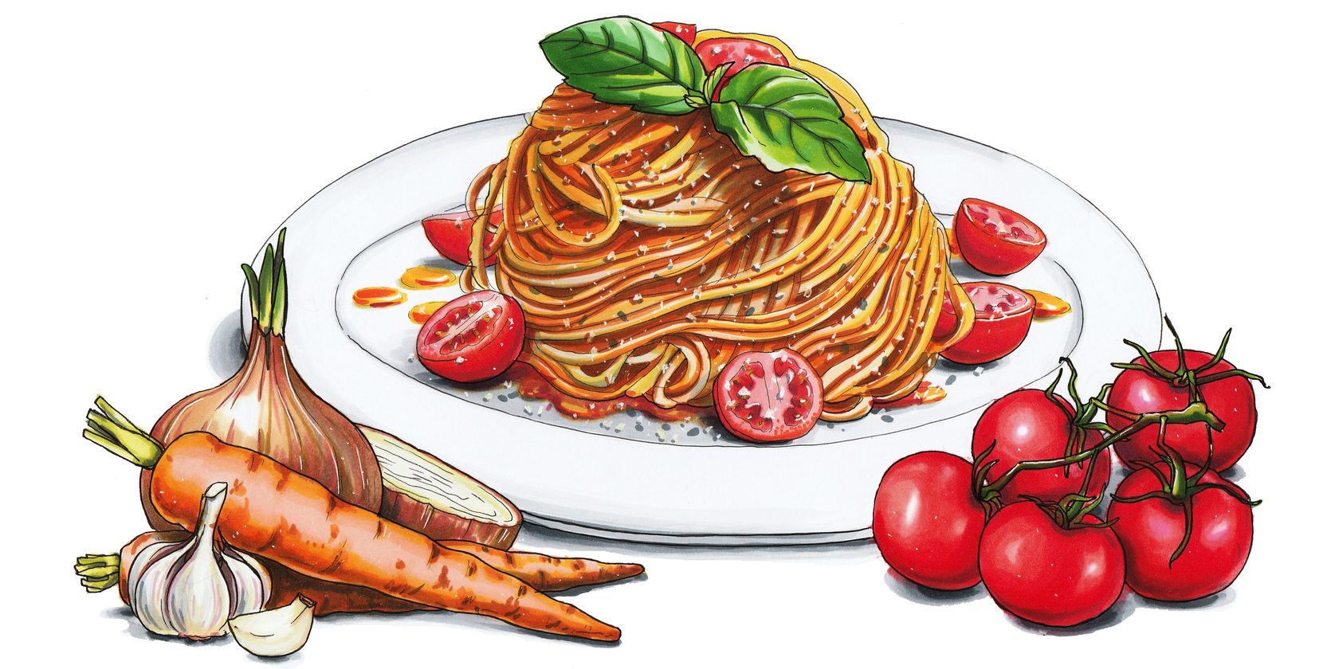My family and I like to eat healthy food.

Еда

Моя мама и папа любят готовить.
Они готовят завтрак, обед и ужин.
Мы кушаем кашу, бутерброды и чай или кофе на завтрак.
Мы кушаем суп и салат на обед.
Мы кушаем картофель, курицу и сок на ужин.
Мне нравится пить томатный или апельсиновый сок.
Моя семья и я любим есть здоровую еду.

Essen

Meine Mutter und mein Vater kochen gern.
Sie bereiten Frühstück, Mittag- und Abendessen zu.
Wir essen Brei, Butterbrote und trinken Tee oder Kaffee zum Frühstück.
Wir essen Suppe und Salat zu Mittag.
Wir essen Kartoffeln, Huhn und trinken Saft zu Abend.
Ich trinke Tomaten-oder Orangensaft gern.
Meine Familie und ich haben gesundes Essen gern.

Проверь себя!
Русский язык | Английский язык | Немецкий язык
Завтрак
Обед
Ужин
Картофель
Апельсиновый сок
Курица
Перейди по ссылке: https://coreapp.ai/app/player/lesson/60517b3b1c2ecb44c7d6800c

11.Seasons

There are four seasons in a year.
They are winter, spring, summer and autumn.
Winter is a very frosty season.
You can play snowballs, ski and skate or make a snowman.
Spring is a warm season.
The nature wakes up and trees become green.
Summer is a hot season.
You can relax, swim and sunbathe.
The weather is cool and foggy in autumn.
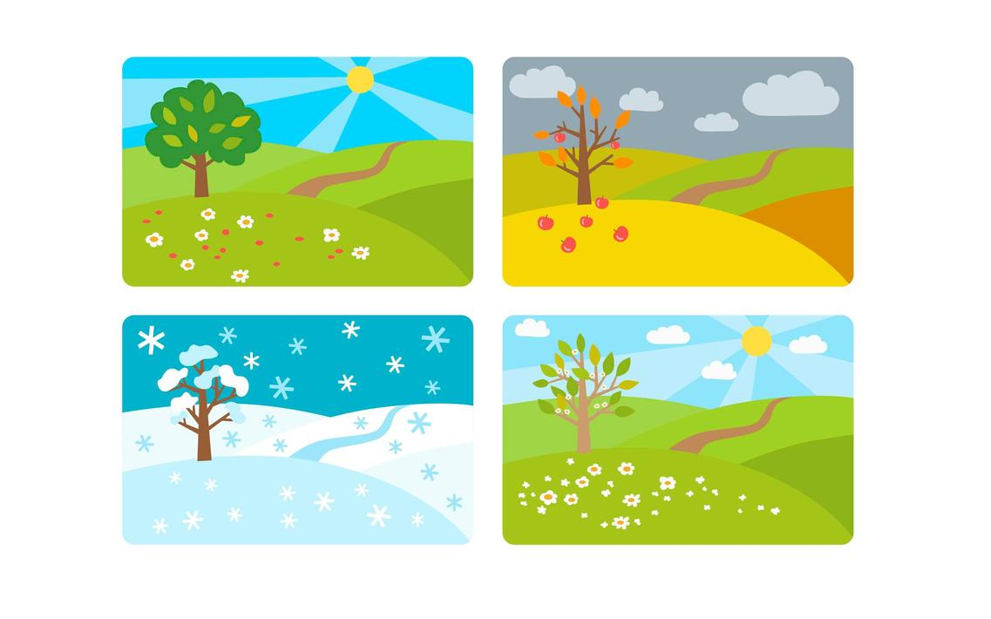
Времена года

Существуют четыре времени года.
Это зима, весна, лето и осень.
Зима – это очень морозное время года.
Вы можете поиграть в снежки, покататься на лыжах и коньках или слепить снеговика.
Весна – теплое время года.
Природа просыпается и деревья становятся зелеными.
Лето – жаркое время года.
Вы можете расслабиться, плавать и загорать.
Погода – прохладная и туманная осенью.

Jahreszeiten

Es gibt vier Jahreszeiten.
Das sind Winter, Frühling, Sommer und Herbst.
Der Winter ist sehr fröstig.
Ihr könnt Schneeball spielen, Ski fahren und Schlittschuh laufen oder einen Schneemann bauen.
Der Frühling ist die warme Jahreszeit.
Die Natur wacht auf und die Bäume werden grün.
Der Sommer ist die heiße Jahreszeit.
Ihr könnt sich entspannen, schwimmen und sich sonnen.
Im Herbst ist das Wetter kühl und neblig.

Проверь себя!
Русский язык | Английский язык | Немецкий язык
Лето
Осень
Весна
Зима
Природа
Погода
Перейди по ссылке: https://coreapp.ai/app/player/lesson/60517bc41c2ecb44c7d68013

